**ATALHOS**

**-Localizar texto ->** Ctrl + F  
**-destino/origem de variável/função/classe... ->** Ctrl + mouse  
**-Sugestão correção ->** Alt + Enter

**Sites e Programas**  
**- POSTMAN:** site para teste em API

**- ViewBinding  
- Retrofit2 Json  
- API**

**RETROFIT**

**- Service.kt:** são as credencias de acesso a API (Chama Recipiente para Resposta)  
**- Response:** recebe a resposta e encaminha para classe que recebe os dados (List<Dados>)  
**- Dados:** recebe informações por campo em variáveis.

**DATABINDING**  
**Databinding** é um dos componentes da arquitetura **MVVM** e do Android Jetpack, que permite a vinculação direta dos dados no **ViewModel** com os elementos visuais definidos no arquivo XML de layout.  
  
***findViewByld() - viewBinding***  
**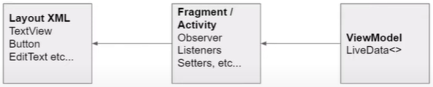 *dataBinding*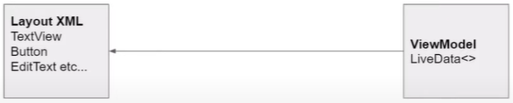**

**RETROFIT**

- Mantenedora: Squareup  
- Framework: Rede / Network padrão Android  
- Evita código repetidos  
- Threads Automaticas:   
- Parsers (JASON -> Objects), Headers, Interceptors  
- Erros e Sucessos.  
  
API SERVICES  
- Códigos gerados automaticamente  
- Representa a API  
  
CHAMADAS  
- Blocking (Execute)  
- No-blocking (enqueue)

**Documentação Oficial:**

Retrofit -> <https://square.github.io/retrofit/>

OKhttp -> <https://github.com/square/okhttp>